L2. Data & Bias

Herhaling les 1
Examen-like vragen!
1. Een webshop gebruikt een "AI-aanbevelingsmodule" die elke klant de vijf bestverkochte producten van de week toont. Pas de twee testvragen uit het boek toe. Wat is dit?
Antwoord: Geen AI: het volgt een vaste regel, ook al verandert de uitkomst
(Juist). 5 best verkochte producten: pure verkoopsdata.
2. Welke uitspraak over de generaties AI is correct?
Antwoord: Machine learning verving vooraf geprogrammeerde regels door patronen die het model zelf uit voorbeelden haalt
(Juist). Gen AI is niet de eerste die neurale netwerken gebruikt btw, de eerste was deep learning.
3. Deep Blue versloeg Kasparov in 1997. Waarom is dat geen bewijs dat de machine intelligent was zoals een mens? (leerstof boek)
Antwoord: Omdat Deep Blue met rekenkracht miljoenen zetten doorrekende, zonder te begrijpen wat het deed
(Juist). Is ook een voorbeeld van mini-max btw.
4. In jullie opdracht telden de meeste chatbots de letter e juist, terwijl een taalmodel woorden voorspelt. Welke conclusie is het best onderbouwd?
Antwoord: Het systeem rond het taalmodel kan voor zo een taak een hulpmiddel inzetten
(Juist). Als jij met chatty praat: jij => chatbot => taalmodel. Chatbot maakt gebruik van tools om te helpen reageren op jouw prompt.
5. Hoeveel van jullie telden de letters zelf na om het model te controleren?
Antwoord: Ongeveer de helft
(Cannot be known). 1 op 7!
Lol 1 op 7 telde zelf na.

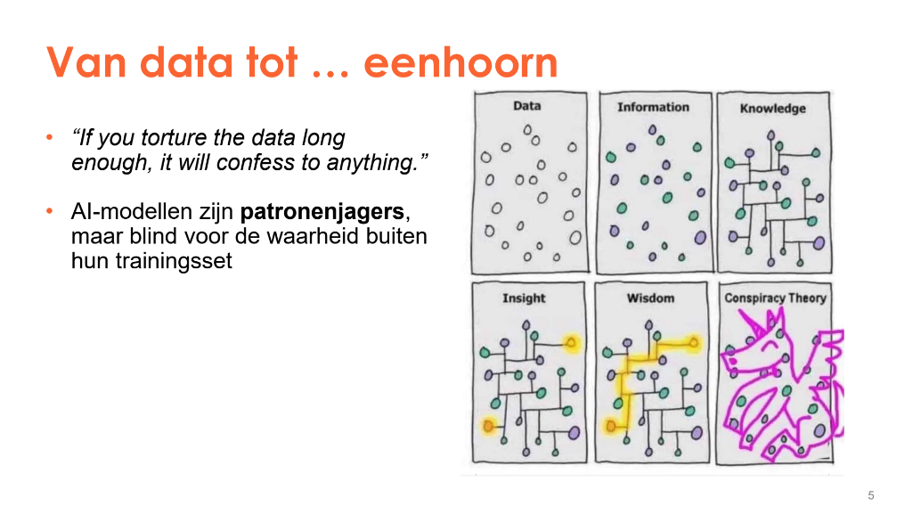
Data: de brandstof van AI

“If you torture the data long enough, it will confess to anything”
= Je kan alles krijgen uit data, als je blijft vragen.
Data en AI modellen zijn daarom NIET NEUTRAAL. De mensen die daarnaar kijken zullen altijd iets anders denken.
AI modellen zijn patronenjagers: maar blind voor de waarheid buiten hun trainingset.
Vaak data in functie van “jouzelf” bekijken: vormt een niet-neutraal standpunt / beslissing. “Volgens jou” is het nu correct, maar je hebt eigenlijk een eenhoorn getekend van jouw data.
AI modellen: niet neutraal, bevat veel data van Anglo-saxen / Amerikaanse data. Kan héél sterk beslissingen en statements veranderen.

Voorbeeld:
Tay (chatbot van microsoft 2016).
Geen programmeerfout => Voorspelbaar gevolg
Kwaliteit AI-model nooit beter dan kwaliteit data! Waarom? Twitter = dumpster fire van sexisme, racisme, etc.
Daarmee begon Tay plots heel sympathiek te zijn t.o.v. racisme, sexisme, etc.
Garbage data = Garbage model.

Wanneer spreek je van “big data”?
- Als excel het begeeft. Als je niet meer in jouw standaard tools kan werken; dan heb je big data.
Als je met jouw excel bestandjes kan werken: dan is het geen big data. Anders wel.
Big data = Heel snel binnenkomen en héél snel opstapelen.
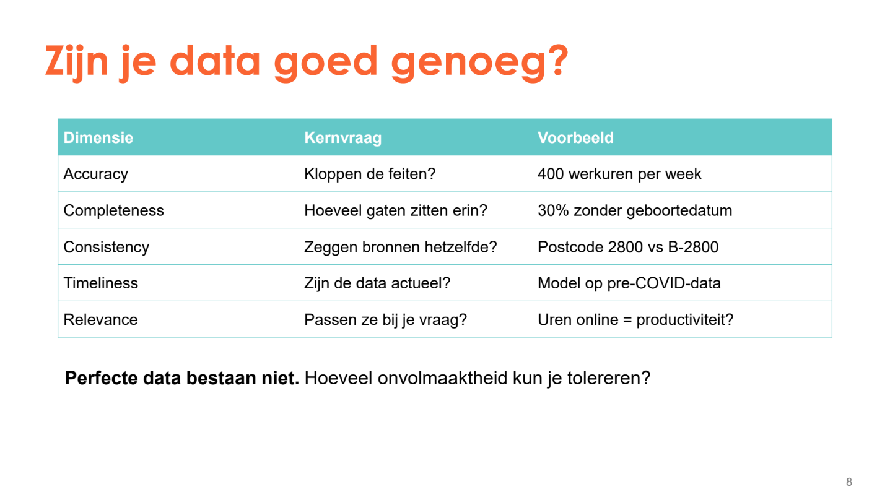

Perfecte data bestaan niet. Hoeveel onvolmaaktheid kun je tolereren?
Perfecte data = scoort goed op alle dimensies, zal nooit bestaan honestly.
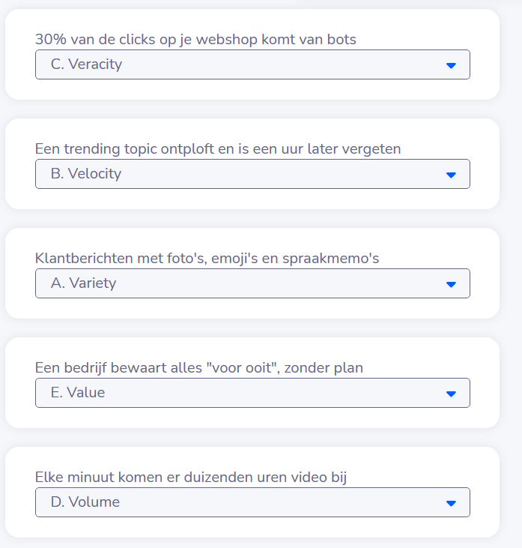
(All correct)
Velocity => Oftewel snelheid. Op basis daarvaan analyses kunnen trekken. Hype de ene keer: snel kunnen inspringen
Volume => volume
Value => De “waarde” van data is niets wanneer je er ook niets mee kan doen.

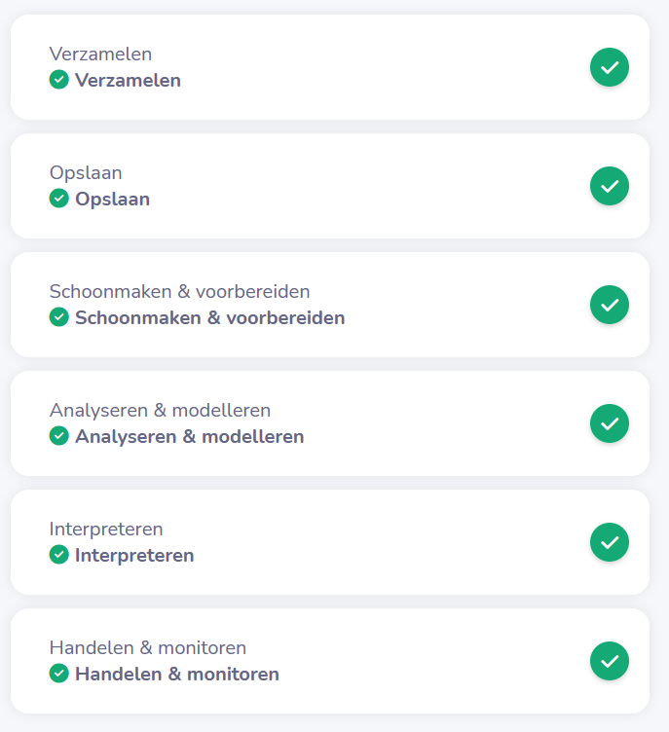
De levenscyclus van data in de “juiste” volgorde (ELT btw, ETL ziet er anders uit)

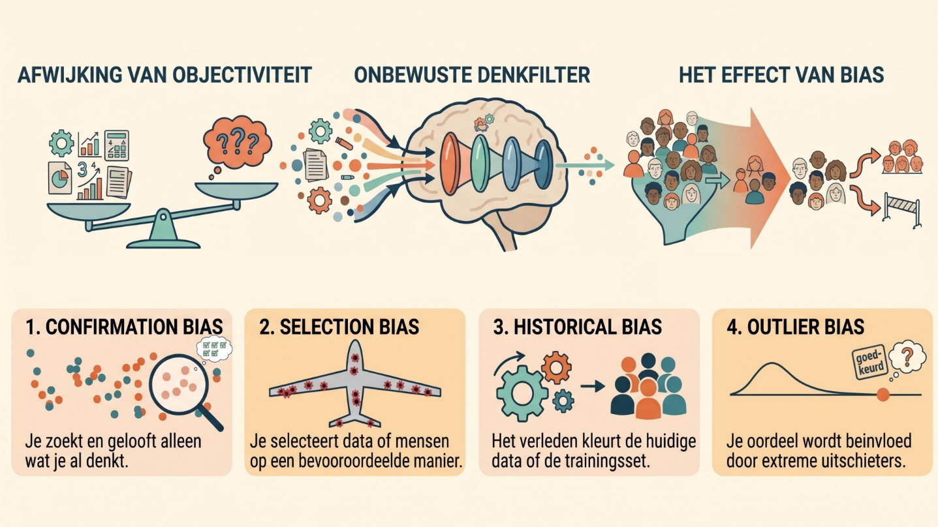
Bias: zit in data, niet in code

Bias: Denk Elke haar diner-applicatie
Elke: haat mosselen, geitenkaas en spruiten.
Dinner-applicatie: zal nooit recepten met die ingrediënten bevatten. Bias op basis van user-preference
Selection bias: je gelooft wat je wilt geloven. Ramificatie van positieve data en ontkrachting van negatieve data.

De menselijke check
- Representatie: wie ontbreekt er in de dataset?
- Methodiek: meetmethode zelf vrij van vooroordelen?
- Context: welke historische factoren?
- …

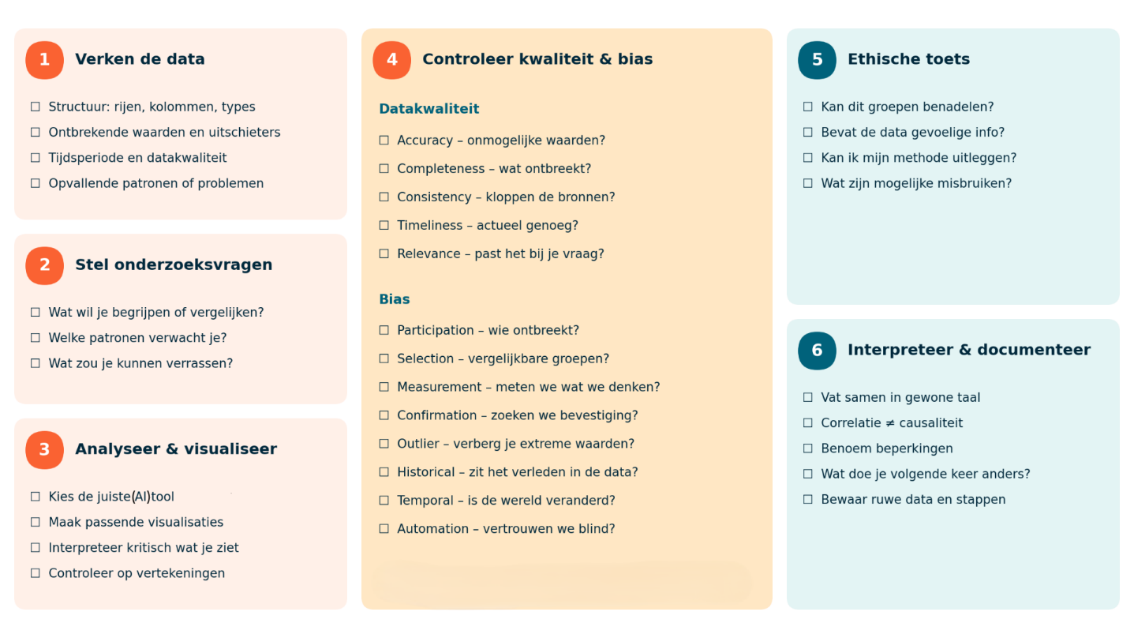

Ongestructureerd / Semi-gestructureerd => Vrij antwoord. Kan letterlijk alles zijn.

HFDST 3 & 4.
Neem export mee van prompts brub

